Instituto Federal Sul-rio-grandense – Campus Camaquã
Disciplina: Administração e Segurança em Redes de Computadores – Turma 2025
Professor: Vinícius Alves Hax
Trabalho 1 – Criando um servidor web com Docker

Nesta atividade, você irá praticar o uso de Docker para criar dois containers que se comunicam entre si. Um dos containers funcionará como servidor web Apache com suporte a PHP, enquanto o outro atuará como cliente, acessando a página PHP por meio do navegador em terminal Links.
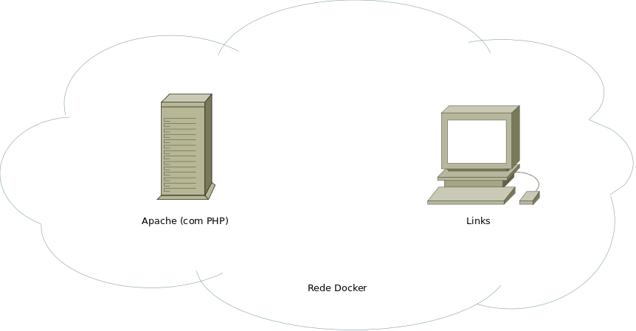

No Docker com Apache deverá executar um script PHP que mostre os números ímpares no intervalo entre 1 e 10. Para testar você deverá acessar o servidor Apache a partir do container que tem o Links. Sugere-se criar uma rede Docker para facilitar a comunicação entre os containers.
Ao final elabore um breve relatório que descreva o que você fez para montar e testar o cenário acima.

Regras adicionais:
Inicialmente você não deverá usar chatGPT e/ou outros geradores de texto;
Inicialmente você não deverá usar o celular
A cada rodada você deverá tirar um cartão da “sorte” que poderá mudar as regras acima.

Critérios de avaliação:
Realizar a tarefa proposta (3 pontos)
Elaborar um relatório com a descrição da tarefa (2 pontos). Critérios de avaliação do relatório: coesão e coerência do mesmo com a atividade proposta; facilidade de reproduzir o cenário proposto seguindo o que foi descrito no relatório;
Passo 1: Criar a rede Docker

sudo docker network create minha-rede

Passo 2: Preparar o container com Apache e PHP

sudo docker run -dit --name apache-php-container --network minha-rede
php:apache

Passo 3: Criar o arquivo PHP com o conteúdo abaixo

<?php
for($i=1; $i < 10; $i++)
if (($i % 2)!=0)
echo $i;
?>

Passo 4: Copiar o arquivo para dentro do container

sudo docker cp index.php apache-php-container:/var/www/html/index.php

Passo 5: Criar um container “vazio” onde será instalado o links

sudo docker run -it --name navegador-container --network minha-rede debian bash

Passo 6: Instalar o links dentro do container criado no passo anterior
apt update
apt install -y links

Passo 7: Ainda dentro do container

links http://apache-php-container

